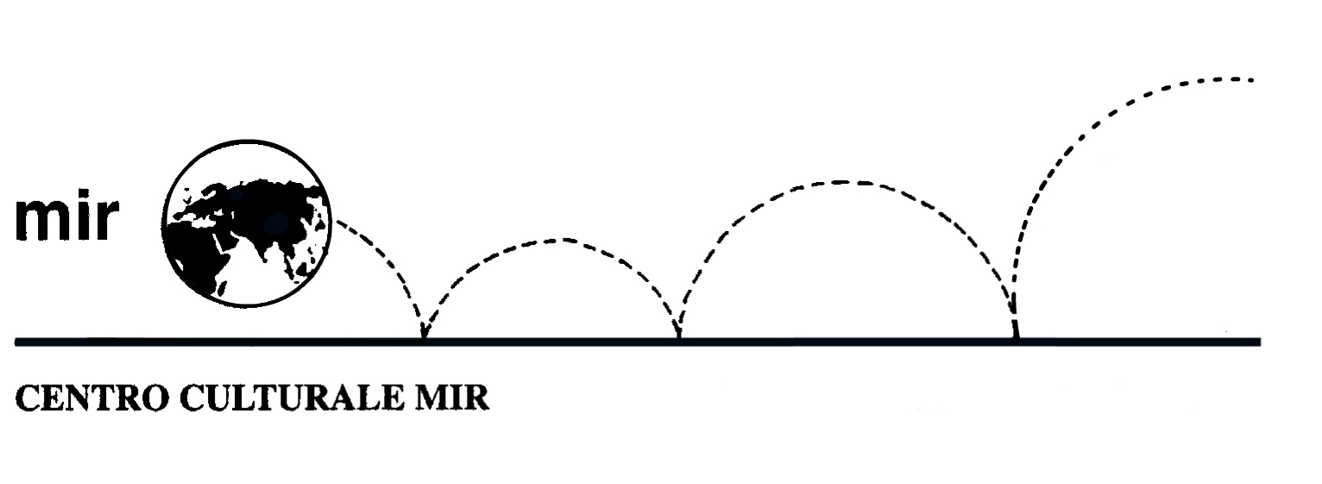

PASSEGGIANDO PER NOVARA

Un nuovo percorso guidato

a cura della Dott.ssa Patrizia Pomella

SABATO 17 MAGGIO 2008

LA BASILICA DI SAN GAUDENZIO

La Basilica di San Gaudenzio, che con l’elegante campanile settecentesco, opera di Benedetto Alfieri, e l’arditissima cupola antonelliana è divenuta il simbolo della città, ospita al suo interno importanti capolavori artistici, quale il monumentale polittico rinascimentale di Gaudenzio Ferrari, oltre alle pregevoli decorazioni interne, per la realizzazione delle quali furono chiamati i migliori pittori lombardi del tempo, dal Morazzone al caravaggesco Tanzio da Varallo.

Appuntamento ore 10,00 presso la sede MIR, Corso Cavallotti 19, Novara.

Durata della visita: 1 ora e ½ circa.
Costo della visita guidata: 5,00 €.

Il n° massimo di partecipanti è di 25 persone, quindi si prega di prenotarsi versando la quota entro venerdì 9 maggio 2008 presso la nostra sede di Corso Cavallotti 19 a Novara, tel. 0321.393652 (dal lunedì al venerdì dalle 16 alle 19.30).

